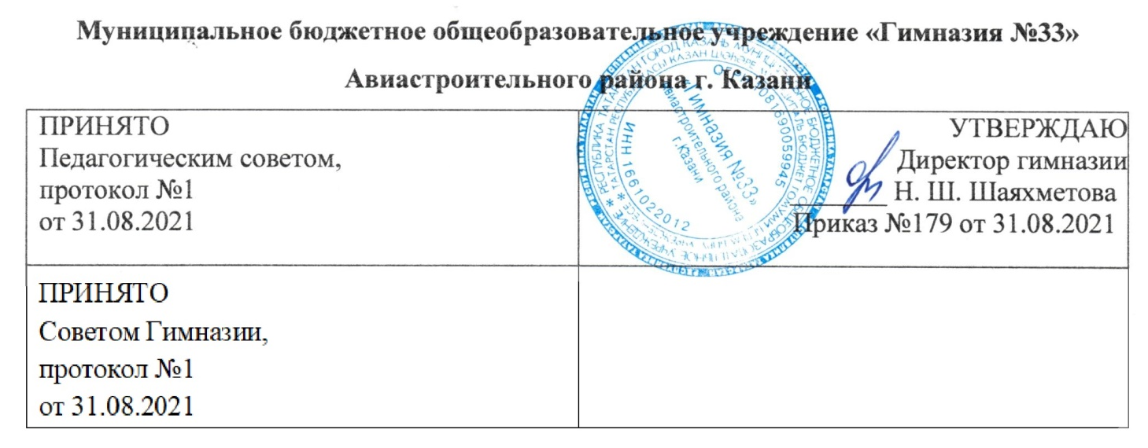
Положение об ответственном лице за организацию
платных услуг

- Общие положения

  - Настоящее Положение об ответственном лице за организацию работы по оказанию платных услуг в МБОУ «Гимназия №33 (далее – Положение) регламентирует деятельность и определяет полномочия ответственного лица за организацию работы по оказанию платных услуг в Муниципальном бюджетном общеобразовательном учреждении «Гимназия №33 с углубленным изучением отдельных предметов» Авиастроительного района г.Казани (далее – Гимназии).
  - Ответственное лицо за организацию работы по оказанию платных услуг в организации назначается приказом директора.
  - Ответственное лицо за организацию работы по оказанию платных услуг в организации подчиняется по данным вопросам непосредственно директору Гимназии.
  - Ответственному лицу за организацию работы по оказанию платных услуг в организации подчиняются по вопросам оказания платных услуг все педагоги, задействованные в организации или непосредственно в оказании платных услуг.
  - Ответственное лицо за организацию работы по оказанию платных услуг в организации руководствуется в своей работе:
- Федеральным законом РФ от 29.12.2012г. № 273-ФЭ «Об образовании в Российской Федерации»;
- Гражданским кодексом Российской Федерации;
- Законом РФ от 07.02.1992г. № 2300-1 «О защите прав потребителей»;
- Постановлением Правительства РФ от 15.09.2020 № 1441 «Об утверждении Правил оказания платных образовательных услуг»;
- Уставом Гимназии;
- настоящим Положением;
- локальными нормативными актами организации по вопросам оказания платных услуг;
- иными нормативными документами.

- Обязанности лица, ответственного за организацию работы по оказанию платных услуг в Гимназии

Ответственное лицо за организацию работы по оказанию платных услуг в организации обязано:
2.1. Знать требования российского законодательства и других нормативных документов, регламентирующих работу по предоставлению платных услуг;
2.2. Организовать работу в организации по оказанию платных услуг в соответствии с установленными требованиями;
2.3. Организовать работу в организации по заключению договоров на оказание платных услуг и их выполнению в соответствии с установленными требованиями;
2.4. Организовать работу в организации по информированию заказчика:
- о порядке и условиях оказания платных услуг в соответствии с требованиями, установленными законодательством, принятыми в соответствии с ним нормативными документами, локальными нормативными актами;
- о правах и обязанностях заказчика (родителей, законных представителей) и потребителя при получении платных услуг;
- о правах, обязанностях и ответственности педагогических работников при оказании платных услуг;
- об организации и осуществляемой ею деятельности;
2.5. Организовать работу по соблюдению прав заказчика (родителей, законных представителей) и потребителя при оказании платных услуг;
2.6. Организовать работу по своевременному и оперативному доведению до педагогических работников, оказывающих платные услуги, локальных нормативных актов и иных нормативных актов, регламентирующих оказание платных услуг;
2.7. Организовать и обеспечивать контроль за соблюдением педагогическими работниками, оказывающими платные услуги, установленных требований в сфере оказания платных услуг;
2.8. Организовывать рассмотрение и разбор в установленном порядке случаев выявления заказчиком (родителями, законными представителями) недостатков и (или) существенных недостатков платных услуг. Готовить предложения директору организации для принятия мер по результатам рассмотрения и разбора.
2.9. Принимать необходимые меры по:
- устранению выявленных недостатков и (или) существенных недостатков платных услуг;
- предотвращению появления недостатков и (или) существенных недостатков платных услуг при их оказании;
2.10. Организовать работу и обеспечить необходимый контроль по соблюдению педагогическими работниками, оказывающими платные услуги, налагаемых ограничений при осуществлении ими профессиональной деятельности;
2.11. Предлагать директору Гимназии, разрабатывать и в пределах своей компетенции реализовывать мероприятия, направленные на совершенствование организации и повышение качества оказываемых платных услуг;
2.12. Обеспечивать:
- анализ соответствующего рынка платных услуг;
- взаимодействие всех участников при оказании платных услуг;
- оценку степени достижения запланированного результата при оказании платных услуг;
- оценку соблюдения прав потребителей при оказании платных услуг;
- организацию получения достоверной информации о предоставлении платных услуг и её анализ;
- определение соответствия оказываемых платных услуг с утвержденным перечнем;
- анализ качества используемых ресурсов организации (кадровых, материально- технических, иных) в процессе оказания платных услуг;
- изучение и обеспечение удовлетворенности потребителей качеством предоставленных платных услуг;
- ведение учётно-отчётной документации по оказанию платных услуг по утвержденным формам;
- проведение рекламы платных услуг в установленном в организации порядке;
- организацию необходимой подготовки по вопросам оказания платных услуг для соответствующих работников организации;
- разработку и внедрение мотивационных механизмов повышения профессиональной ответственности педагогических работников, оказывающих платные услуги;
2.13. Составлять план работы Гимназии по объёмам, структуре и качеству оказываемых платных услуг;
2.14. Принимать участие в определении цен на платные услуги.

- Взаимодействие лица, ответственного за организацию работы по оказанию платных услуг в Гимназии

Лицо, ответственное оказание платных услуг в организации:
3.1. Обеспечивает необходимую координацию и взаимодействие работников организации, оказывающих платные услуги;
3.2. Обеспечивает взаимодействие по вопросам предоставления платных услуг с надзорными органами, образовательными организациями, общественными организациями, заказчикам (родителями, законными представителями), а также с иными органами и организациями;
3.3. Изучает, анализирует и внедряет передовой опыт работы общеобразовательных учреждений и организаций дополнительного образования, а также новые организационные технологии в сфере предоставления платных услуг.

- Права лица, ответственного за организацию работы по оказанию платных услуг в МБОУ «Гимназия №33»

Ответственное лицо за организацию работы по оказанию платных услуг имеет право:
4.1. Вносить предложения директору организации о проведении мероприятий и принятии мер по совершенствованию предоставленных платных услуг, повышению их качества;
4.2. Вносить предложения директору организации по подбору и расстановке кадров, задействованных в оказании платных услуг;
4.3. Представлять предложения директору Гимназии о материальном стимулировании или наложении дисциплинарного взыскания на работников, задействованных в оказании платных услуг.

- Ответственность

5.1.Ответственное лицо за организацию работы по оказанию платных услуг в учреждении несёт ответственность за выполнение настоящего Положения, в соответствии с действующими законодательствами и локальными актами, указанных в п.1.5, данного Положения.

